Tiêu chí 1, 2:

Sử dụng tốt các câu lệnh liên quan thao tác với tệp tin/thư mục (Câu 1)

Chạy đúng kết quả (Câu 1)

Đặc tả:

Thao tác với câu lệnh ls và câu lệnh cp trong việc đồng bộ hoá với tệp tin/ thư mục.

Chương trình hoạt động đúng và in ra kết quả giống như yêu cầu đề bài.

Kết quả:

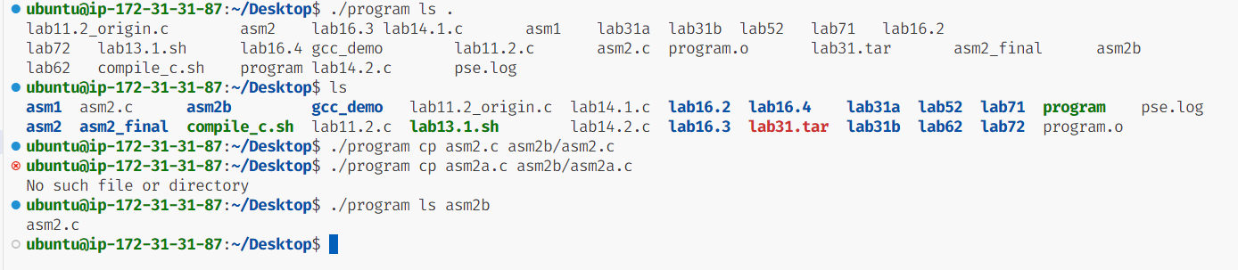

Tiêu chí 3, 4:

Sử dụng tốt các câu lệnh liên quan thao tác với tệp tin/thư mục (Câu 2)

Chạy đúng kết quả (Câu 2)

Đặc tả:

Thao tác với câu lệnh mkdir và câu lệnh mv trong việc đồng bộ hoá với tệp tin/ thư mục.

Chương trình hoạt động đúng và in ra kết quả giống như yêu cầu đề bài

Kết quả:

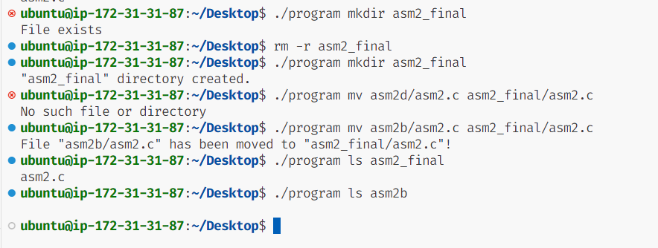

Tiêu chí 5, 6:

Sử dụng tốt các câu lệnh liên quan thao tác với tệp tin/thư mục (Câu 3)

Chạy đúng kết quả (Câu 3)

Đặc tả:

Thao tác với bổ sung đối số vào hàm main và nội dung code trong hàm main.

Chương trình hoạt động đúng và in ra kết quả giống như yêu cầu đề bài.

Kết quả:

Đã được nêu trong 4 tiêu chí trên

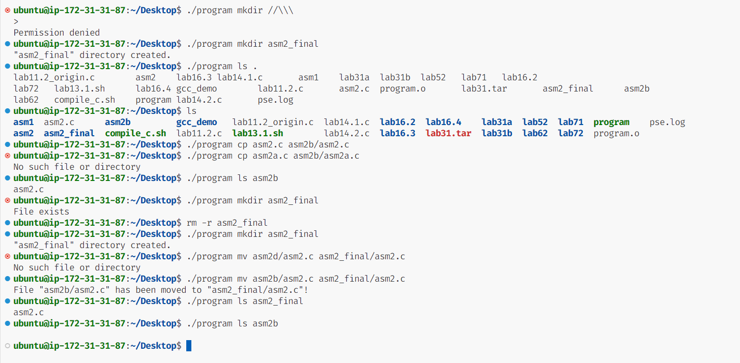

Tiêu chí nâng cao:

Sử dụng các hàm thư viện lập trình để truy cập, thao tác và hiển thị lỗi thao tác với file và thư mục. (Câu 4)

Đặc tả:

Bắt lỗi và hiển thị thông báo theo từng loại lỗi

Kết quả:

Đã bao gồm trong 6 tiêu chí trên